Seletores Personalizados

Quando criamos um seletor padrão, por exemplo:

h1{

color: rgb(2, 94, 2);

text-align: center;

}

Caso tenha mais de 1 h1, todos serão afetados pela seleção feita acima. Para impedir isso, usamos os seletore de id (#). Veja o exemplo:

<h1 id="principal">Criando Sites em HTML e CSS</h1>

<h1>Aprendendo HTML</h1>

<h2>HTML Básico</h2>

<p>Lorem ipsum dolor sit amet, consectetur adipisicing elit. Itaque maxime veritatis beatae enim quod debitis, laborum hic rem voluptatibus, dolore, nesciunt dicta excepturi autem molestiae quos nulla accusantium quasi dignissimos.</p>

**Para que isso funcione em CSS, precisamos ir na aba styles.css e criar o seletor abaixo:**

#principal {

background-color: green;

text-align: center;

color: white;

}

Assim, apenas o h1 marcado com o id="principal", será alterado.

OBS: em HTML é id = em css é # (Só pode um elemento)

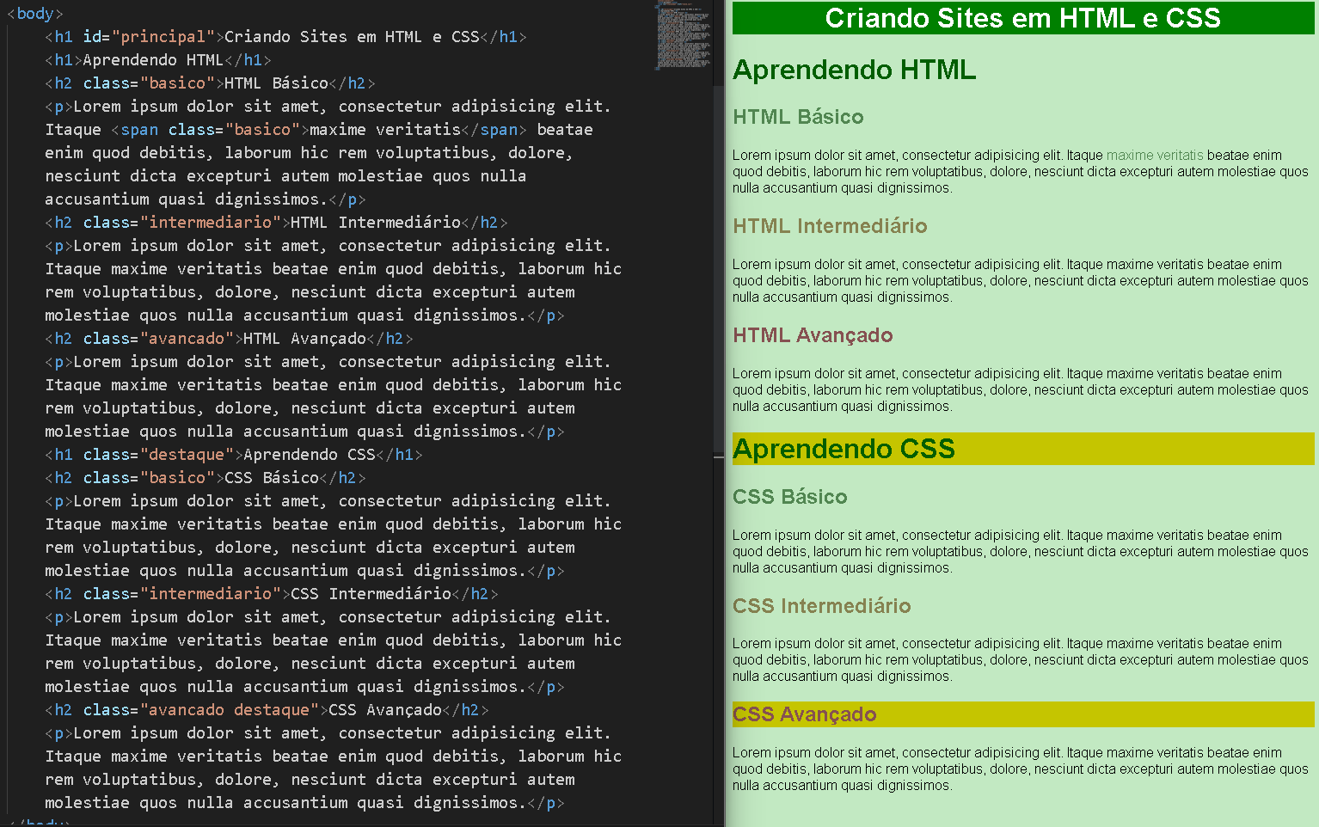No caso de precisar-mos identificar mais de um elemento, usamos o seletor class, veja o exemplo:

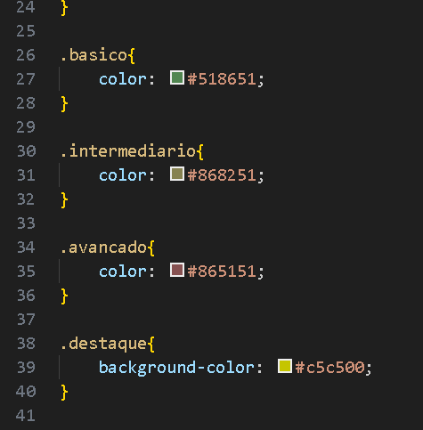

Nas imagens acima, podemos ver o seletor class sendo utilizado. Podemos observar a diferença entre o id e a class, o id só pode ser utilizado em um elemento por página, sendo viavel para a alteração de algo especifico e único na página. Já a class é muito boa para fazer alterações em múltiplos elementos.

OBS: em HTLM class = em CSS é .